Załącznik nr 1
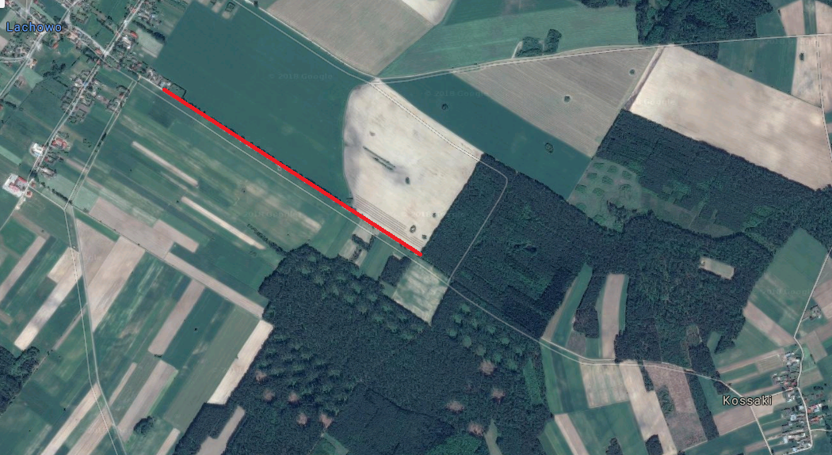
Lachowo-Kossaki długość ok. 1340 m.

Załącznik nr 2
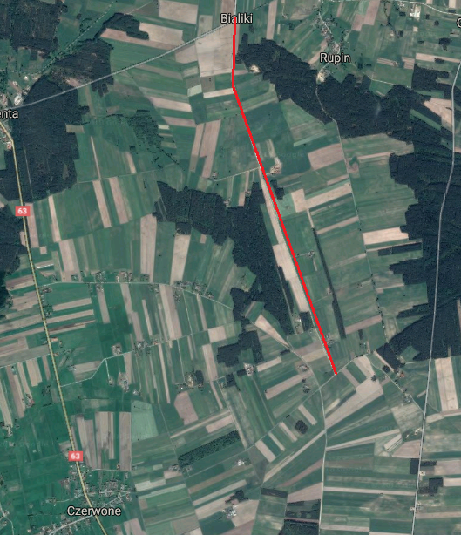
Bialiki- Czerwone długość ok. 3500 m.
Załącznik nr 3

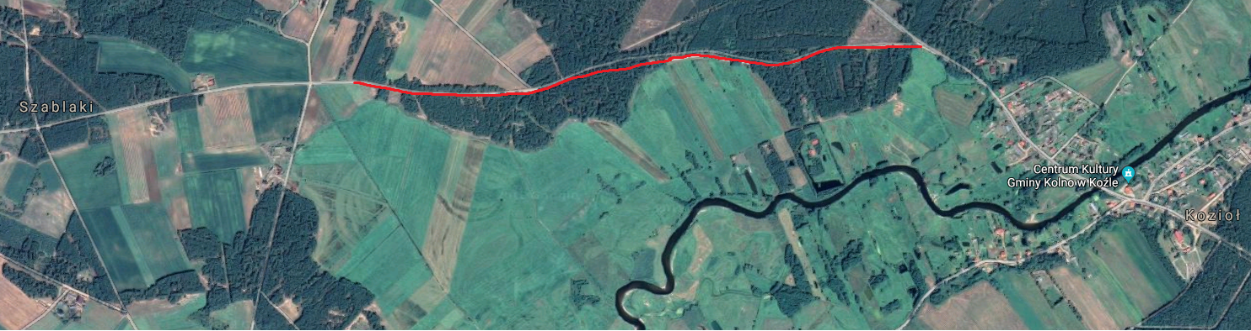

Kozioł długość ok. 1700 m.

Załącznik nr 4

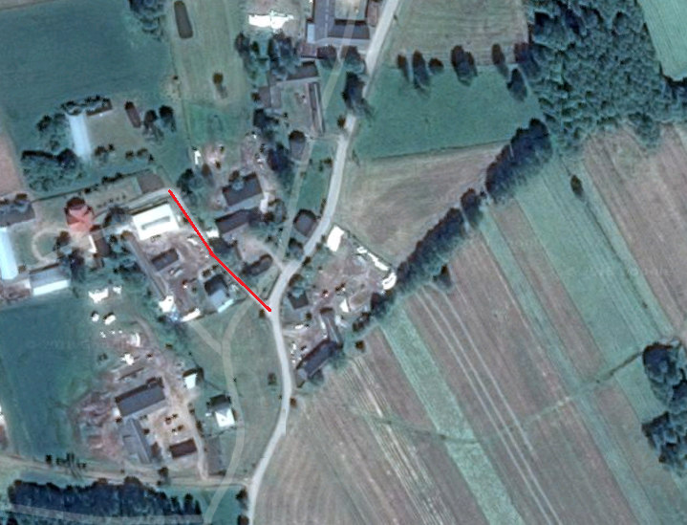

Wścieklice długość ok. 105 m.
Załącznik nr 5
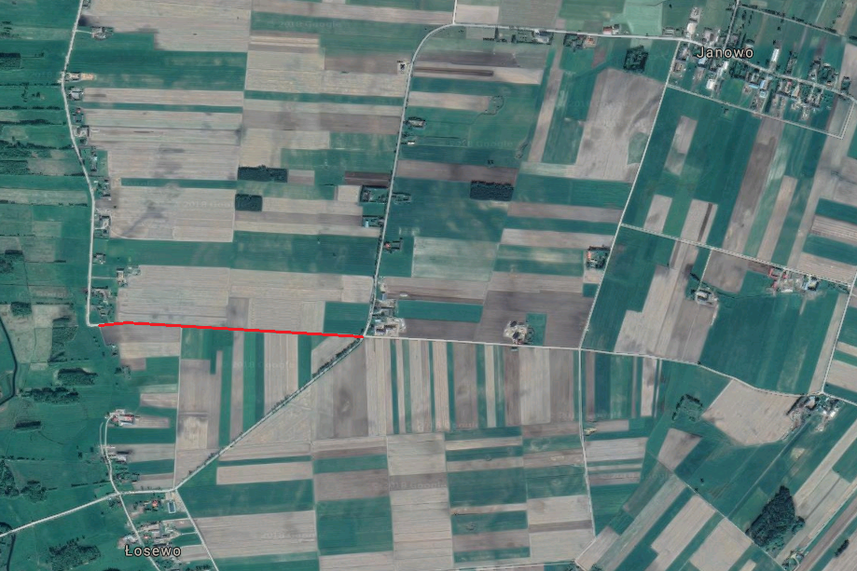
Janowo długość ok. 998 m.

Załącznik nr 6
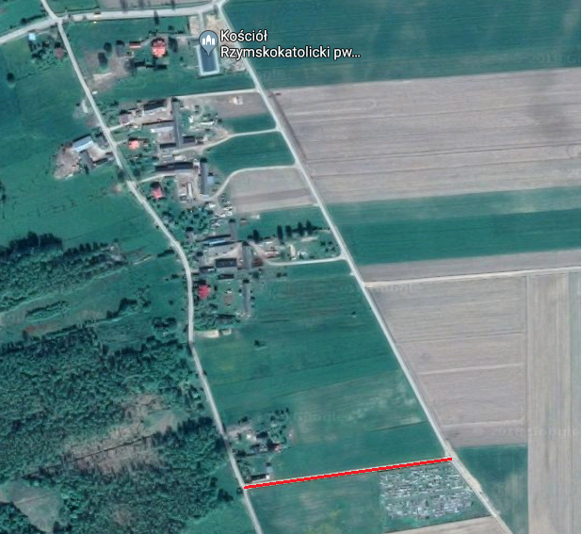
Łosewo długość ok. 280 m.

Załącznik nr 7
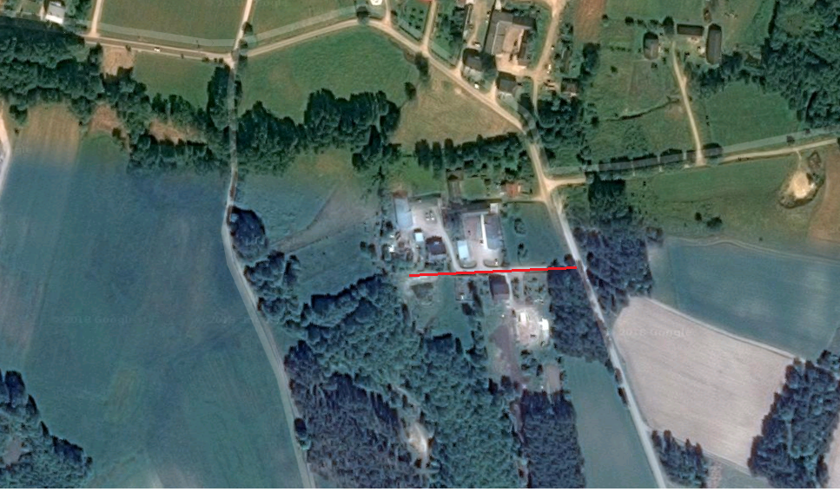
Truszki Patory długość ok. 130 m.

